(한글제목) 한국우주과학회 2025년 제10회 초소형위성 워크샵 프로시딩
홍길동¹*, 고길동², 김길동² (발표자에 *표시, 교신저자에 해당하는 사람에 † 표시)
¹○○대학교, ²○○연구소

(영문제목) Proceedings of the 10th Small Satellite Workshop of the Korean Space Science Society, 2025
Gil Dong Hong^{1*}, Gil-Dong Koh², Gildong Kim² (발표자에 * 표시,교신저자에 해당하는 사람에 † 표시)
¹Korea Astronomy and Space Science Institute, Daejeon 34055, Korea
²Southwest Research Institute, San Antonio, Texas 78238, USA
† 교신저자(Corresponding Author) 정보: E-mail: jsta@ksss.or.kr, Tel: +82-42-865-0000
ORCIDs (“모든”저자의 ORCID 입력요망)
예) Gil Dong Hong의 ORCID 작성예시: Gil Dong Hong https://orcid.org/0000-0000-0000-0000
━━━━━━━━━━━━━━━━━━━━━━━━━━━━━━━━
Abstract
(초록은 2025년도 제10회 초소형위성 워크샵 웹사이트 해당 란에 반드시 400자 이내의 영문으로 직접 작성하고, 이곳에도 같은 내용을 입력한다.)
. . . . . . . . . . . . . . . . . . . . . . . . . . . . . . . . . . . . . . . . . . . . . . . . . . . . . . . . . . . . . . . . . . . . . . . . . . . . . . . . . . . . . . . . . . . . . . . . . . . . . . . . . . . . . . . . . . . . . . . . . . . . . . . . . . . . . . . . . . . . . . . . . . . . . . . . . . . . . . . . . . . . . . . . . . .
Keywords: keyword1, keyword2, keyword3 (3 to 5 keywords)
Heading title: 제1저자 등 + (논문의 축약제목.국문논문은 국문, 영문논문은 영문으로, 10단어 미만으로)

1. 서 론
서론, 본론 (결론 포함), 후기(감사의 글), 참고문헌 제목은 (소제목)에 따라 작성하며, 본문작성 시 다음을 참고한다.
본문에서 참고문헌을 인용할 때에는 “대괄호/각괄호 [ ]”를 사용하여 해당 참고문헌 번호를 표기한다.
인용예시: 세계적으로 달 탐사에 관한 관심과 투자가 증가하고 있다[2].

장을 바꿀 때는 아래와 같이 한 줄을 공란으로 비워둔다.

2. 본 론
Table과 Figure의 캡션은 모두 영문으로 작성 한다.
Table의 캡션은 Table 위에 위치하고 Figure의 캡션은 Figure의 아래에 위치한다.

표와 그림은 아래 예시와 같이 작성한다.

Table 1. Caption of the table
(Table caption은 Table 위에 위치함)
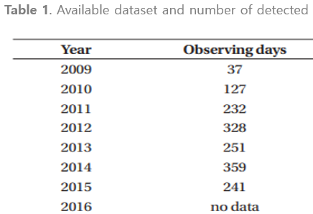

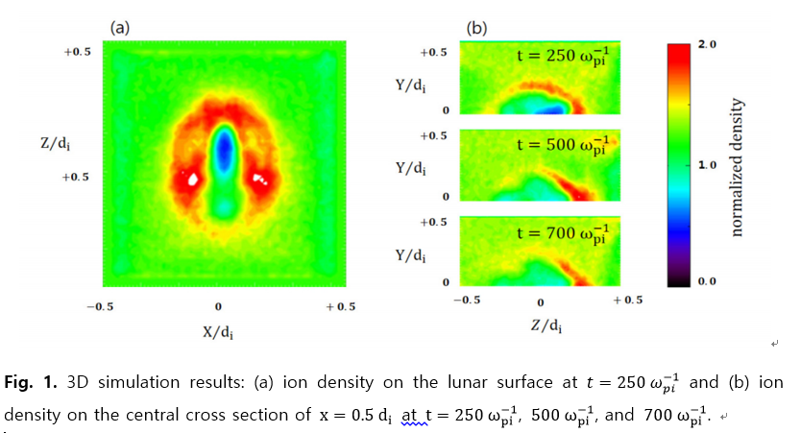
Fig. 1. Captioning of figures
(figure의 caption은 그림아래에 위치함)

(1)
수식은 위와 같이 스타일 (수식)에 맞추어 작성하며, 수식번호는 위와 같이 소괄호를 사용하여 순차적으로 부여한다.

2.1 세부 절 제목
필요 시 세부 절은 위와 같이 한 줄을 공란으로 만든 후 작성한다.

3. 결과 / 결론
여기에 결론을 간략히 기술한다.

감사의 글
되도록 빈 칸으로 남겨두지 않으시기를 권합니다. (특별히 코멘트 할 대상이 없으실 경우: 예) 같이 수고하신 동료에게 감사하다는 내용을 적는 등..)

참고문헌
(참고문헌 종류별 작성예시)
Journal articles:
- Takahashi K, McPherron RL, Hughes WJ, Multispacecraft observations of the harmonic structure of Pc3-4 magnetic pulsations, J. Geophys. Res. 89, 6758-6774 (1984). https://doi.org/10.1029/JA089iA08p06758
Articles from book, conference or symposium proceedings:
- Holmberg E, Magnitudes, colors, surface brightness, intensity distributions, absolute luminosities, and diameters of galaxies, in stars and stellar systems, vol. 9, Galaxies and the Universe, eds. Sandage A, Sandage M, Kristian J (Univ. Chicago Press, Chicago, 1975), 123-157.
Book, Book in series:
- Kelley MC, The Earth’s Ionosphere (Academic Press, San Diego, 1989).
Articles from book, conference or symposium proceedings:
- Holmberg E, Magnitudes, colors, surface brightness, intensity distributions, absolute luminosities, and diameters of galaxies, in stars and stellar systems, vol. 9, Galaxies and the Universe, eds. Sandage A, Sandage M, Kristian J (Univ. Chicago Press, Chicago, 1975), 123-157.
- Capitaine N, Gambis D, McCarthy DD, Petit G, Pay J, et al., Proceedings of the IERS Workshop on the Implementation of the New IAU Resolutions, Observatoire de Paris, Paris, France, 18-19 Apr 2002.
- Kim K, Hwang J, Sung S, Geosynchronous magnetic field variations associated with the passage of interplanetary shocks or solar wind discontinuities, in 2007 AGU Fall Meeting, San Francisco, CA, 10-14 Dec 2007
Technical report:
- Mazanek DD, Roithmayr CM, Antol J, Park SY, Koons RH, et al., Comet/asteroid protection system (CAPS): preliminary space-based system concept and study results, NASA Langley Research Center Technical Report, NASA/TM-2005-213758 (2005).
Dissertation:
- Park SY, Optimization and guidance of ascent trajectories with inequality constraints, PhD Dissertation, Texas A&M University (1996).
Website:
- National Radio Astronomy Observatory, Very long baseline array (2009) [Internet], viewed 2011 Feb 20, available from: https://www.vlba.nrao.edu
* 참고문헌은 모두 영문으로 작성하며, 참고문헌의 표기는 한국우주과학회 국,영문 혼용학술지인 우주기술과 응용(Journal of Space Science and Technology; JSTA)의 템플릿에 명시된 참고문헌 인용방식을 준용한다.

